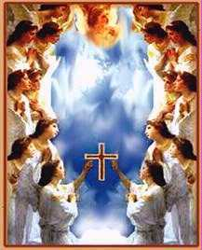
21. EL CIELO NOS ESPERA - NUESTRA RESURRECCION

1. En la clase pasada hablamos de cómo ser felices. Pero estábamos hablando de la felicidad aquí en la tierra, mientras vivimos en este mundo.
Pero la verdad es que aquí en esta vida no llegamos a ser todo lo felices que Dios nos quiere hacer.
¿Por qué? ¿Por qué aquí en la tierra no podemos ser plenamente felices?
Porque Dios nos ha hecho, no para esta vida, sino para la otra Vida, la que nos espera después de esta vida terrenal.
Aquí en esta vida estamos de paso. Esta vida es como la sala de espera para la Vida Eterna.
El Cielo es el fin para la cual fuimos creados, pues Dios desea comunicarnos su completa y perfecta felicidad.
Así que por eso Jesús nos dice que busquemos primero el Reino de Dios. Y también nos ha dicho otra cosa:
En la Casa de mi Padre hay muchas mansiones, y voy a allá a prepararles un lugar ... Volveré y los llevaré junto a Mí, para que donde Yo estoy, estén también ustedes” (Jn. 14, 2-3).
2. ¿Qué significará esto que nos dijo Jesús antes de subir al Cielo?

Casa de mi Padre = el Cielo
Muchas mansiones = hay espacio para muchos.
Voy a prepararles un lugar = Jesús tiene un sitio para cada uno.
Donde Yo estoy estén también ustedes = el Cielo es vivir con El.
3. Así vemos que Dios nos creó, no para la tierra, sino para el Cielo.

Entonces ¿dónde y cuándo es que seremos verdaderamente felices?

Al llegar al Cielo que Dios nos tiene preparado.
4. ¿Cuánto dura el Cielo?

El Cielo es eterno, es decir, para siempre. El Cielo no se acaba nunca.
5. ¿Cómo es la felicidad del Cielo?
La felicidad del Cielo es infinita en cuanto a la calidad y eterna en cuanto a la cantidad. Es decir: nos satisface plenamente y dura para siempre.
6. ¿Cómo es el Cielo?
El Cielo es muy difícil de describir, porque es una realidad infinita y nuestra inteligencia, ni nuestro lenguaje son infinitos. Así que al intentar describirlo nos quedamos siempre cortos de ideas, imágenes y palabras.
Por eso San Pablo, quien según sus escritos pudo vislumbrar el Cielo, no lo describe sino que nos dice que “oyó palabras que no se pueden decir: cosas que el hombre no sabría expresar ... ni el ojo vio, ni el oído escuchó, ni el corazón humano puede imaginar lo que tiene Dios preparado para aquéllos que le aman” (2a. Cor.12, 2-4 y 1a. Cor. 2,9).

Y no describe el Cielo porque no deba describirlo, sino porque no puede describirlo, ya que no tiene palabras para expresar lo que vio. Lo único que sabemos, entonces, es que el Cielo es indescriptible y que es una sorpresa, pues no podemos imaginar el lugar que Jesús nos ha preparado.
7. ¿Todos llegaremos al Cielo?
Sólo llegan al Cielo los que hacen la Voluntad de Dios en esta vida terrenal. Llegan al Cielo los que aquí en la tierra de verdad han amado a Dios sobre todas las cosas.
8. ¿Cómo amamos a Dios?
1º Hay que conocerlo. Uno no puede amar a alguien que no conoce. Estas clases son muy importantes, porque nos enseñan a conocer a Dios. Pero también lo conocemos orando: hablando con El. Igual que se conoce a las personas: hablando con ellas.
2º También hay que confiar en El. Cuando uno tiene un amigo, uno confía en el amigo. Dios quiere que confiemos en El.
3º Amamos a Dios haciendo su Voluntad, complaciéndolo, haciendo lo que El desea de nosotros.
9. ¿Qué es hacer su Voluntad?
1º Cumplir sus Mandamientos.
2º Hacer lo que creemos que nos pide.
3º Aceptar lo que permite para nosotros.
10. Y ¿cómo se llega al Cielo?
Complaciendo a Dios aquí en la tierra, en esta vida que nos toca vivir. Tenemos que amar a Dios durante esta vida terrenal.
11. ¿Para qué nos creó Dios?
Dios nos creó para darnos toda la felicidad de El que es infinita. Y nos espera en el Cielo para hacernos de verdad felices para siempre.
12. ¿Qué significará que Jesús descendió a los infiernos? ¿Podrá significar que Jesucristo fue para el Infierno?
No. Imposible! Lo que sucede es que la palabra infierno también significa la morada de los muertos. Antes de que Jesucristo nos salvara con su Muerte y Resurrección, los muertos no podían entrar al Cielo ni ver a Dios. Y Jesucristo bajó al lugar de los muertos para anunciarles la salvación y que El había conseguido, y al resucitar les abrió las puertas del Cielo a los que habían muerto antes que El y esperaban la salvación.
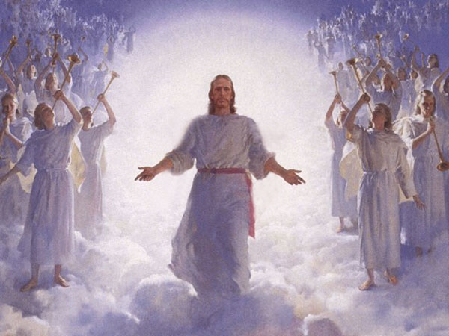
13. ¿Qué significa la resurrección de la carne, que rezamos en el Credo? ¿Nosotros resucitaremos algún día? ¿Cuándo será nuestra resurrección?

La resurrección de la carne y resurrección de los muertos significa lo mismo.
Se trata de nuestra futura resurrección. Al final del mundo, cuando Cristo vuelva a juzgar a los vivos y a los muertos, todos resucitaremos. Los que hicieron la Voluntad de Dios en esta vida resucitarán para la Vida Eterna. Y los que no resucitarán para la condenación eterna.
Los salvados resucitaremos en cuerpo y alma gloriosos como resucitó Jesucristo.
14. ¿Qué es la Vida Eterna?
Significa que luego de resucitados, los salvados viviremos eternamente felices en el Cielo. Eterna significa que nunca termina. Será una Vida para siempre, siempre, siempre, sin fin.
15. ¿A qué artículos del Credo nos hemos referido hoy?
. Creo en Dios Padre Todopoderoso, Creador del Cielo
. (Jesucristo) descendió a los infiernos
. (Jesucristo) está sentado a la derecha de Dios Padre y desde allí ha de venir a juzgar a los vivos y a los muertos.
. Creo en la resurrección de la carne y en la Vida Eterna.

ORACION
Gracias, Señor, porque nos quieres hacer plenamente felices en el Cielo.
Gracias, Jesús, porque nos has dicho que nos has preparado un lugar
en el Cielo para vivir contigo para siempre.
Gracias, Señor, porque me has entusiasmado con el Cielo.
Quiero llegar al Cielo, para vivir contigo,
feliz para siempre por toda la eternidad.
Quiero complacerte, Dios mío, durante mi vida en la tierra.
Enséñame a amarte con todo el corazón y con toda el alma.
Amén.

www.buenanueva.net

